湖南师大附中2018届高三月考试卷(七)
理科综合能力测试

命题人：李尚斌 彭知文 卿卫群 审题人：高三生物备课组 成志强 蔡忠华
时量：150分钟 满分：300分
本试卷分第Ⅰ卷(选择题)和第Ⅱ卷(非选择题)两部分。其中第Ⅱ卷33－38题为选考题，其他题为必考题。考试结束后，将本试卷和答题卡一并交回。
可能用到的相对原子质量：H－1 C－12 O－16 Na－23 Mg－24 S－32 Cl－35.5
Cu－64
第Ⅰ卷
一、选择题：本题共13小题，每小题6分，在每小题给出的四个选项中，只有一项是符合题目要求的。
1．下列有关细胞结构、功能及生命历程的叙述中，错误的是(D)

A．细胞内蛋白质发生水解时，通常需要另一种蛋白质的参与
B．细胞中内质网膜与线粒体内膜上的蛋白质种类和数量不同
C．同一种酶可存在于分化程度不同的活细胞中
D．原癌基因与抑癌基因在正常细胞中不会表达并行使功能
【解析】原癌基因负责调节细胞周期，控制细胞生长和分裂的进程，抑癌基因阻止细胞不正常的增殖，在正常细胞中会表达并行使其功能。
2．下列有关生物体生命活动调节的叙述，正确的是(C)
A．胰高血糖素可促进组织细胞摄取、利用和储存葡萄糖，使血糖浓度升高
B．促甲状腺激素随着血液运输到体液中，几乎对全身细胞都起作用
C．脱落酸不能为植物提供营养，但可以调控细胞的基因表达
D．用生长素类似物处理二倍体番茄未受粉的雌蕊柱头，可得到多倍体无子番茄
【解析】胰高血糖素通过促进肝糖原的水解，使血糖浓度升高；促甲状腺激素的靶器官是甲状腺；用生长素类似物处理二倍体番茄未受粉的雌蕊柱头，可得到无子番茄，生长素类似物只是促进了子房壁发育成果皮，并没有导致其染色体数目加倍，故ABD都错。植物激素不能为植物提供营养和能量，也不起催化作用，但可以通过调控细胞的基因表达来调节代谢过程，C正确。
3．H₇N₉病毒是一种可感染人的高致病性的RNA病毒，自带RNA复制酶，其衣壳外面有一层囊膜，囊膜表面具有血凝素、神经氨酸酶等糖蛋白。血凝素对病毒感染宿主细胞范围的选择起关键作用，神经氨酸酶可以协助成熟流感病毒脱离宿主细胞感染新的细胞。下列相关说法，不正确的是(A)
A．H₇N₉病毒的血凝素与宿主细胞表面受体结合体现了细胞间的信息交流
B．神经氨酸酶抑制剂可以降低流感病毒感染的能力
C．H₇N₉病毒通过囊膜与宿主细胞的细胞膜融合侵入宿主细胞，该过程体现了膜的流动性
D．H₇N₉病毒在宿主细胞内传递遗传信息的过程与HIV是不同的
【解析】H₇N₉病毒没有细胞结构，故H₇N₉病毒的血凝素与宿主细胞表面受体结合不能体现细胞间的信息交流。
4．下列有关生物的遗传、变异与进化的叙述，正确的是(C)
A．生物产生的变异个体都可以作为进化的原材料
B．捕食者的存在客观上起到促进种群发展的作用，但不利于增加物种多样性
C．地理隔离可阻止种群间的基因交流，种群基因库的差异导致种群间产生生殖隔离
D．共同进化就是指生物与生物之间在相互影响中不断进化和发展
【解析】可遗传的变异个体才可以作为进化的原材料；捕食者所吃掉的大多是被捕食者中的老弱病残个体，客观上起到促进被捕食者种群发展的作用，另一方面，捕食者往往捕食个体数量较多的物种，这样就会避免出现一种或少数几种生物在生态系统中占绝对优势的局面，为其他物种的形成腾出空间，故利于增加物种多样性；共同进化不仅仅指生物与生物之间在相互影响中不断进化和发展，也包括生物与环境之间的共同进化，故ABD错。
5．如图表示人体内苯丙氨酸的代谢途径，下列相关分析正确的是(D)
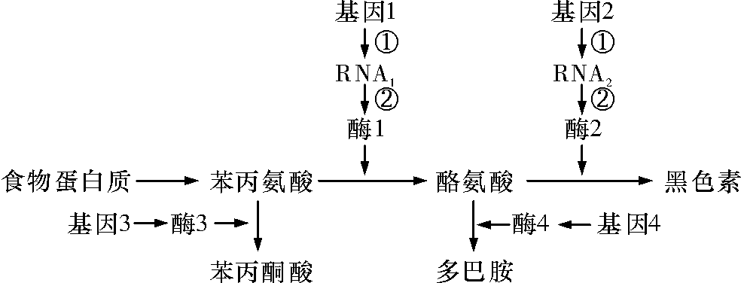
A．基因2和基因4在不同细胞中表达，所以存在于人体内不同细胞中
B．基因3不正常而缺乏酶3可能引起苯丙酮尿症
C．老年人头发会发白是由于基因2突变而缺乏酶2导致黑色素合成减少
D．图中过程①需要RNA聚合酶的催化，过程②需要多种RNA参与完成
【解析】人体内不同细胞都是由受精卵经有丝分裂再分化而形成，故其中都含有基因1、2；苯丙酮尿症发病机制是苯丙氨酸代谢途径中的酶1缺陷，使得苯丙氨酸不能转变成为酪氨酸，导致苯丙酮酸蓄积；老年人头发会发白是酶2活性下降导致黑色素合成减少，ABC均错。
6．下列有关实验的叙述中，正确的是(B)
A．将洋葱表皮放入0.3 g/mL蔗糖溶液中，水分交换平衡后制成装片观察质壁分离过程
B．观察根尖染色体加倍的实验步骤包括低温诱导、固定、解离、漂洗、染色、制片等
C．提取色素的原理是色素在层析液中溶解度越大，在滤纸上扩散速度越快
D．探究细胞大小与物质运输的关系时，琼脂块的体积是自变量，NaOH扩散速度是因变量
【解析】观察质壁分离，应以没有发生质壁分离的细胞为参照，应先观察正常状态下的洋葱表皮细胞，后加蔗糖溶液再观察质壁分离发生的过程，A错；提取色素的原理是色素易溶于有机溶剂中，故可用乙醇等有机溶剂提取，分离色素则利用了色素在层析液中溶解度越大，在滤纸上扩散速度越快的原理，C错；探究细胞表面积与体积的关系时，不同大小琼脂块中NaOH扩散速度均相同，NaOH扩散体积占总体积比是因变量，D错。
7．化学与生产、生活密切相关。下列叙述正确的是(D)
A．鲜花运输途中需喷洒高锰酸钾稀溶液，主要是为鲜花补充钾肥
B．海洋植物具有富集碘的能力，因此从海洋植物中提取碘是工业上获取碘的重要途径，工业上从海带中提取碘的步骤为：灼烧→浸泡→过滤→萃取→粗碘提纯
C．在食品袋中放入CaCl₂·6H₂O，可防止食物受潮
D．“静电除尘”“燃煤固硫”“汽车尾气催化净化”都能提高空气质量
8．N_{A}代表阿伏加德罗常数的值。下列叙述不正确的是(C)
A．用铅蓄电池电解氯化钠溶液，得到标准状况下22.4 L氢气时，理论上铅蓄电池中消耗氢离子的数目为4N_{A}
B．将0.1 mol H₂ 和 0.1 mol I₂置于密闭容器中充分反应后，其分子总数为0.2N_{A}
C．0.1 mol的白磷(P₄)或甲烷中所含的共价键数目均为0.4N_{A}
D．6.4 g由S₂、S₄、S₈组成的混合物中含有的硫原子数目为0.2N_{A}
9．用下列实验装置进行相应实验，能达到实验目的的是(C)
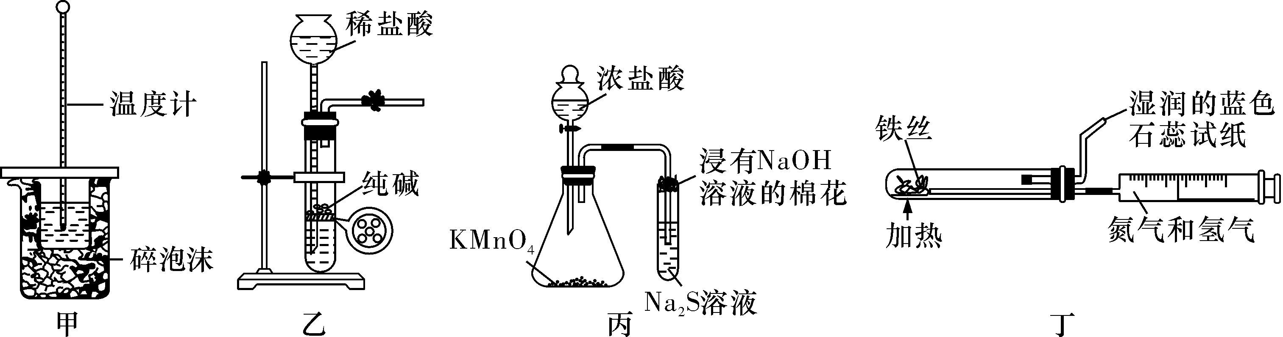
A．用装置甲进行中和热的测定
B．用装置乙制取CO₂气体
C．用装置丙比较KMnO₄、Cl₂、S的氧化性强弱
D．用装置丁模拟工业制氨气并检验产物
【解析】装置甲缺少环形玻璃搅拌棒，装置乙不能控制“随制随停”，装置丁检验氨气应用湿润的红色石蕊试纸，装置丙中根据产生黄绿色气体可得出KMnO₄氧化性强于Cl₂，根据淡黄色沉淀可得出Cl₂氧化性强于 S，故选C。
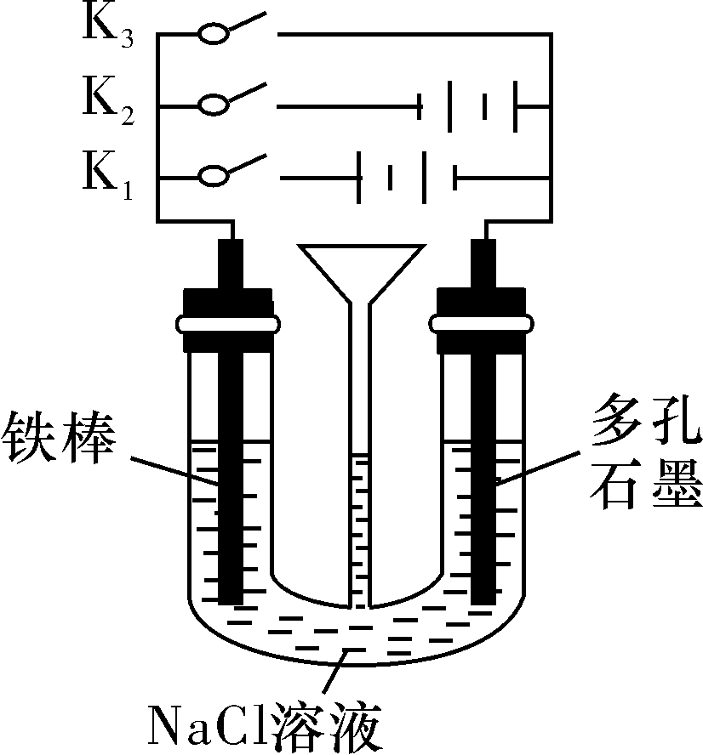
10．按如图所示装置进行下列不同的操作，其中不正确的是(该实验条件下，不考虑氢气与氯气的反应)(D)
A．只闭合K₂，U形管左、右两端液面均下降
B．只闭合K₃，正极的电极反应式为2H₂O＋O₂＋4e－===4OH－
C．先只闭合K₁，一段时间后，漏斗内液面上升，然后再只闭合K₂，漏斗内液面继续上升
D．铁被腐蚀的速率由大到小的顺序：只闭合K₃>只闭合K₁>都断开>只闭合K₂
11．X、Y、Z均为短周期主族元素，已知它们的原子序数的关系为X＋Z＝2Y，且Z的最高价氧化物对应的水化物是强酸。则下列有关说法正确的是(B)
A．若Y是Na，则X、Z不可能是同一主族元素
B．若X是O，则YX一定是离子化合物
C．若X是Na，则Z的最高价一定为偶数
D．若Y是O，则非金属性Z＞Y＞X
12．常温下，量取pH＝2的两种二元酸H₂A与H₂B 溶液各1 mL，分别加水稀释，测得pH与加水稀释倍数有如图所示关系。则下列有关叙述不正确的是(C)
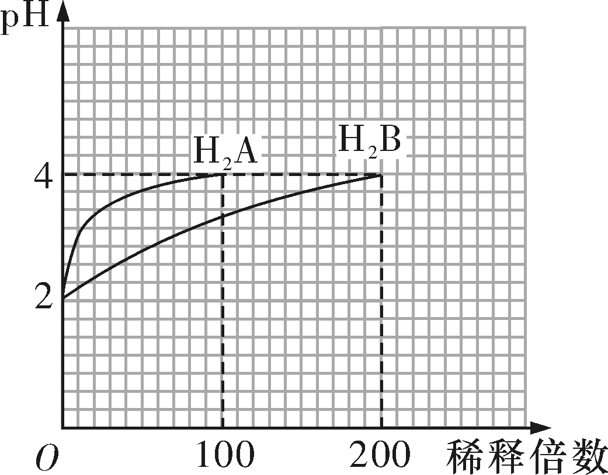
A．H₂B为弱酸
B．NaHA水溶液中：c(Na＋)＋c(H＋)＝2c(A^{2－})＋c(OH－)
C．常温下，某浓度的NaHB溶液的pH＝10，该体系中：c(Na＋)>c(HB－)>c(B^{2－})>c(OH－)>c(H₂B)
D．含等物质的量的NaHA、NaHB的混合溶液中：c(Na＋)＝c(A^{2－})＋c(HB－)＋c(B^{2－})＋c(H₂B)
【解析】H₂A溶液稀释100倍，pH升高2，H₂B溶液稀释200倍，pH升高2，可知H₂A为强酸，H₂B为弱酸，A正确；B项中的关系式为电荷守恒关系式，正确；NaHB溶液的pH＝10，说明HB－的水解程度大于电离程度，则c(H₂B)>c(B^{2－})，C错误；D项中的关系式为物料守恒关系式，正确。
13．将20.0 g铜粉和镁粉的混合物分成两等份，将其中一份加入200 mL的稀硝酸中并加热，固体和硝酸恰好完全反应，并产生标准状况下的NO 4.48 L；将另一份在空气中充分加热(产物为CuO和MgO)，最后得到m g固体。下列有关说法正确的是(A)
①c(HNO₃)＝4 mol·L^{－1} ②c(HNO₃)＝5 mol·L^{－1} ③m＝14.8 ④m＝13.6
A．①③ B．②③
C．②④ D．①④
【解析】生成NO 0.2 mol，金属混合物共失去0.6 mol e－，生成的金属离子要结合0.6 mol NO，则参加反应的HNO₃的总物质的量为0.8 mol，物质的量浓度为4 mol/L；在空气中充分加热生成氧化物时要结合0.3 mol O，得到氧化物的质量为14.8 g。故选A。
二、选择题：本题共8小题，每小题6分。在每小题给出的四个选项中，第14～18题只有一项符合题目要求，第19～21题有多项符合题目要求。全部选对的得6分，选对但不全的得3分，有选错或不选的得0分。
14．下列说法正确的是(D)
A．电荷的周围既有电场也有磁场，反映了电和磁是密不可分的
B．由电场强度的定义式E＝可知E的方向决定于q的正负
C．法拉第首先总结出磁场对电流作用力的规律
D．“电生磁”和“磁生电”都是在变化、运动的过程中才能出现的效应
【解析】静止的电荷周围只有电场，没有磁场，A错；E的方向与检验电荷无关，B错；安培首先总结出磁场对电流的作用，C错。
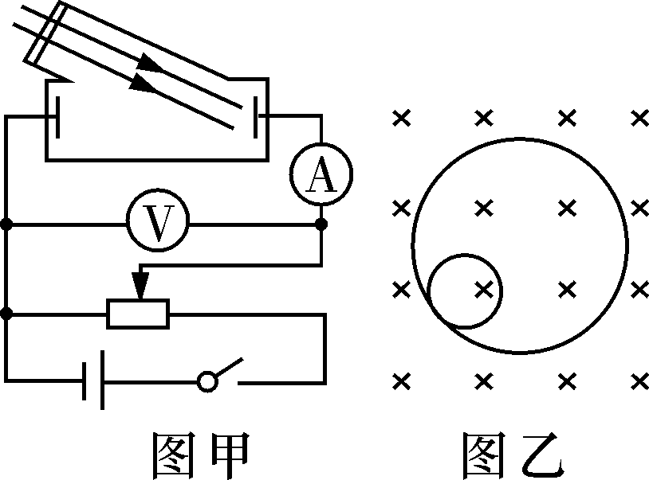
15．图甲为研究光电效应的电路图；图乙为静止在匀强磁场中的某种放射性元素的原子核X衰变后产生的新核Y和某种射线的径迹。下列说法不正确的是(C)
A．图甲利用能够产生光电效应的两种(或多种)频率已知的光进行实验可测出普朗克常量
B．图甲电源的正负极对调，在光照条件不变的情况下，可研究得出光电流存在饱和值
C．图乙对应的衰变方程为X→He＋Y
D．图乙对应的衰变方程为X→e＋Y
【解析】A项，在此电路的光电管上施加反向电压，用已知频率为ν₁的光照射阴极，调节电压大小，直到光电管刚好无电流通过，测出此时的遏止电压U_{c1}，用另一已知频率为ν₂的光照射，测出此时的遏止电压U_{c2}；由光电效应方程hν＝W₀＋E_{km}＝W₀＋eU_{c}可解得：普朗克常量h＝，故A项正确，不能选。
B项，对于一定的光照条件，产生的光电子数目相等，将电源的正负极对调，调节电压，最多能使所有光电子达到另一极板，此时即可研究得出光电流饱和值，故B项正确，不能选。
C、D项，衰变前原子核X静止在匀强磁场中，由动量守恒得衰变后新核Y和射线粒子运动速度相反，由径迹图可知，该种射线粒子和新核圆周运动初始位置所受洛伦兹力方向相同，因此带电性质相反，即带负电，故原子核X发生β衰变，故D项正确、C项错误。
综上所述，本题正确答案为C。
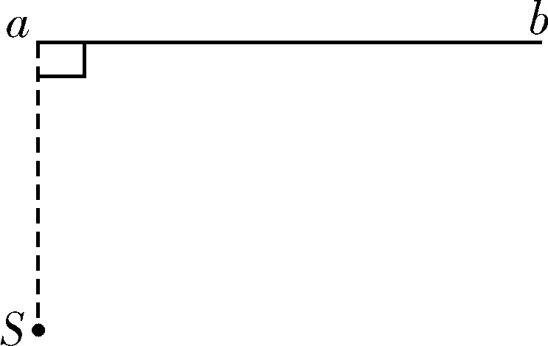
16．如图所示，在空间内存在垂直于纸面向里的匀强磁场，磁感应强度为B，ab为一水平放置的荧光屏。S为一粒子源，可沿纸面内各个方向发射速度大小相等的带正电粒子，这些粒子质量都为m，电量都为q，这些粒子在纸面内只受磁场力，但不能穿过荧光屏。已知∠Sab＝90°，Sa的距离为L，ab长度为2L，则下列判断正确的有(C)
A．想要ab下侧的所有位置都能被粒子打到，应使粒子发射速度v<
B．想要ab下侧的所有位置都能被粒子打到，应使粒子发射速度v≥
C．想要ab上侧的所有位置都能被粒子打到，应使粒子发射速度v>
D．想要ab上侧的所有位置都能被粒子打到，应使粒子发射速度v>
【解析】粒子能打到ab下侧所有位置需要的最小半径的轨迹圆如图甲所示，圆心O在Sb连线上，由几何关系可得圆周运动半径r₁＝L，依据qvB＝m，可得最小速度为，所以A、B均不正确；粒子能打到ab上侧所有位置需要的最小半径的轨迹圆如图乙所示，由几何关系可得圆周运动半径r₂＝L，依据qvB＝m，可得最小速度为，所以C正确，D不正确。
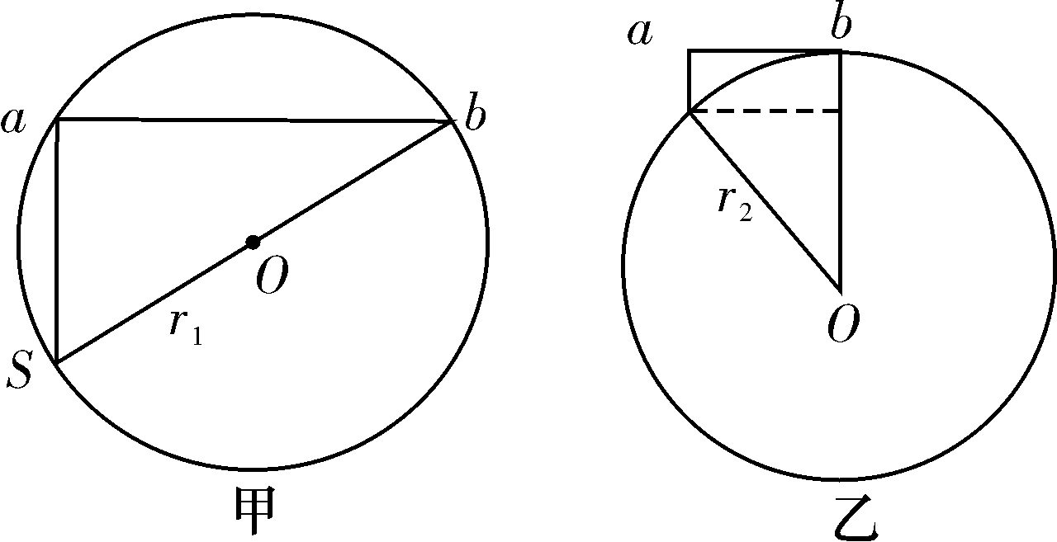
17．迄今发现的二百余颗太阳系外行星大多不适宜人类居住，绕恒星“Gliese581”运行的行星“G1－581c”却很值得我们期待。该行星的温度在0 ℃到40 ℃之间、质量是地球的6倍、直径是地球的1.5倍、公转周期为13个地球日。“Gliese581”的质量是太阳质量的0.31倍。设该行星与地球均视为质量分布均匀的球体，绕其中心天体做匀速圆周运动，则(C)
A．在该行星和地球上发射卫星的第一宇宙速度的大小相同
B．要在地球上发射一颗探测该行星信息的探测器，其发射速度的大小只需要大于11.2 km/s
C．如果人到了该行星，其体重是地球上的倍
D．该行星与“Gliese581”的距离是日地距离的
【解析】A项，卫星绕行星表面附近做匀速圆周运动时的速度是行星的第一宇宙速度，由G＝m，可得v＝，M是行星质量，R是行星的半径，则在该行星和地球上发射卫星的第一宇宙速度之比是＝2，故A项错误。
B项，要想从地球上发射一颗探测太阳系外行星的信息探测器，需要摆脱太阳的束缚，因此发射速度必须要达到16.7 km/s，故B项错误。
C项，由于万有引力近似等于重力，则G＝mg，整理得g＝G，可得该行星表面与地球表面的重力加速度之比为＝，因此人到了该行星，其体重是地球上的倍，故C项正确。
D项，根据G＝mR，整理得R＝，由已知条件可得该行星与“Gliese581”的距离是日地距离的，故D项错误。综上所述，本题正确答案为C。
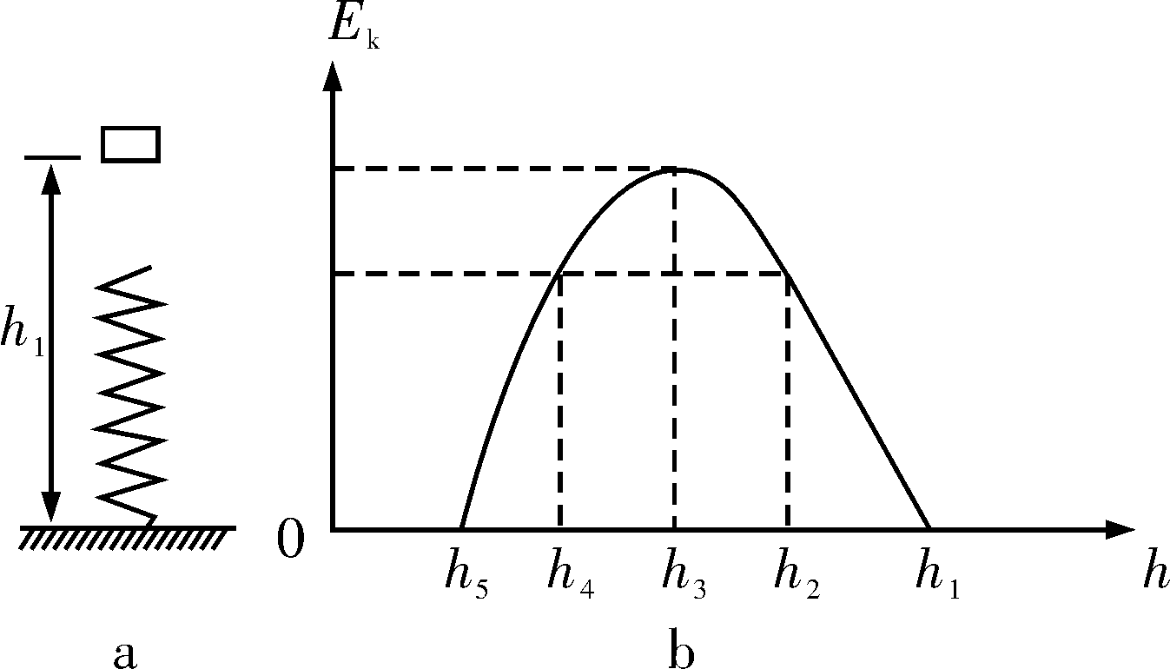
18．如图a所示，小物体从竖直弹簧上方离地高h₁处由静止释放，其动能E_{k}与离地高度h的关系如图b所示。其中高度从h₁下降到h₂，图象为直线，其余部分为曲线，h₃对应图象的最高点，轻弹簧劲度系数为k，小物体质量为m，重力加速度为g。以下说法正确的是(D)
A．小物体下降至高度h₃时，弹簧形变量为0
B．小物体下落至高度h₅时，加速度为0
C．小物体从高度h₂下降到h₄，弹簧的弹性势能增加了
D．小物体从高度h₁下降到h₅，弹簧的最大弹性势能为mg(h₁－h₅)
【解析】高度从h₁下降到h₂，图象为直线，该过程是自由落体，h₁－h₂的坐标就是自由下落的高度，所以小物体下降至高度h₂时，弹簧形变量为0，故A错误；物体的动能先增大，后减小，小物体下落至高度h₄时，物体的动能与h₂时的动能相同，由弹簧振子运动的对称性可知，在h₄时弹簧的弹力一定是重力的2倍；小物体下落至高度h₅时，动能又回到0，说明h₅是最低点，弹簧的弹力到达最大值，一定大于重力的2倍，所以此时物体的加速度最大，故B错误；小物体下落至高度h₄时，物体的动能与h₂时的动能相同，由弹簧振子运动的对称性可知，在h₄时弹簧的弹力一定是重力的2倍；此时弹簧的压缩量Δx＝，小物体从高度h₂下降到h₄，重力做功W＝mgΔx＝mg×＝；物体从高度h₂下降到h₄，重力做功等于弹簧的弹性势能增加，所以小物体从高度h₂下降到h₄，弹簧的弹性势能增加了，故C错误；小物体从高度h₁下降到h₅，重力做功等于弹簧弹性势能的增加量，所以弹簧的最大弹性势能为mg(h₁－h₅)，故D正确。
19．质量为m，速度为v的A球跟质量为3m的静止的B球发生正碰。碰撞可能是弹性的，也可能是非弹性的，因此碰撞后B球的速度可能值为(BD)
A．0.6v B．0.4v C．0.2v D．0.3v
【解析】若v_{B}＝0.6v，选v的方向为正，由动量守恒得：mv＝mv_{A}＋3m·0.6v，得v_{A}＝－0.8v, 碰撞前系统的总动能为E_{k}＝mv²。碰撞后系统的总动能为：E_{k}′＝mv＋×3mv>mv²，违反了能量守恒定律，不可能。故A错误。若v_{B}＝0.4v，由动量守恒得：mv＝mv_{A}＋3m·0.4v，得v_{A}＝－0.2v，碰撞后系统的总动能为：E_{k}′＝mv＋×3mv<mv²，不违反能量守恒定律，是可能的。故B正确。A、B发生完全非弹性碰撞，则有：mv＝(m＋3m)v_{B}，v_{B}＝0.25v，这时B获得的速度最小，所以v_{B}＝0.2v，是不可能的。故C错误。若v_{B}＝0.3v，由动量守恒得：mv＝mv_{A}＋3m·0.3v，解得：v_{A}＝0.1v，碰撞后系统的总动能为E_{k}′＝mv＋×3mv<mv²不违反能量守恒定律，是可能的。故D正确； 故选BD。
20．如图所示，面积为0.02 m²、内阻不计的100匝矩形线圈ABCD，绕垂直于磁场的轴OO′匀速转动，转动的角速度为100 rad/s，匀强磁场的磁感应强度为 T。矩形线圈通过滑环与理想变压器相连，触头P可移动，副线圈所接电阻R＝50 Ω，电表均为理想交流电表。当线圈平面与磁场方向平行时开始计时，下列说法正确的是(AD)
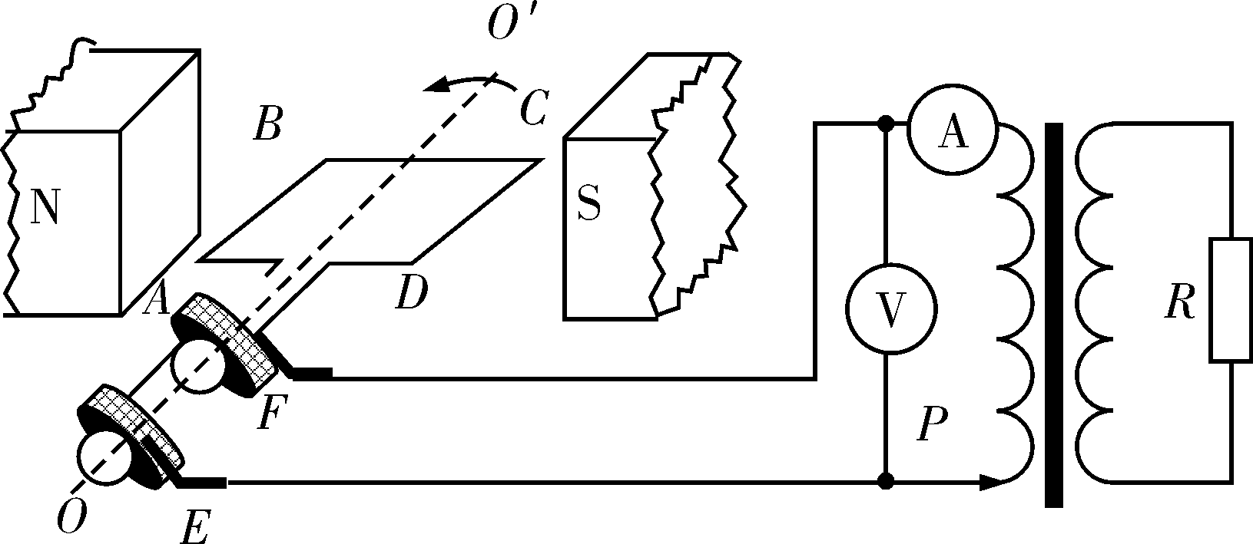
A．线圈中感应电动势的表达式为e＝100cos 100t (V)
B．P上移时，电流表示数减小
C．t＝0时，电压表示数为100 V
D．当原、副线圈匝数比为2∶1时，电阻上消耗的功率为50 W
【解析】由图可知，是从最大位置开始计时的，则有e＝E_{m}cos ωt，E_{m}＝nBSω＝100 V，它的表达可写为e＝100cos 100t (V), 可知A正确；当P向上移动时，原线圈匝数减少，由＝可知，输出电压增大，输出电流增大，输出功率增大，根据理想变压器原理可知输入功率增大，电流表示数增大，B错；电压表的示数指的是有效值，即为100 V，C错；当原、副线圈匝数比为2∶1时，输出电压为50 V，则电阻R上消耗的功率为P＝＝50 W，D正确。
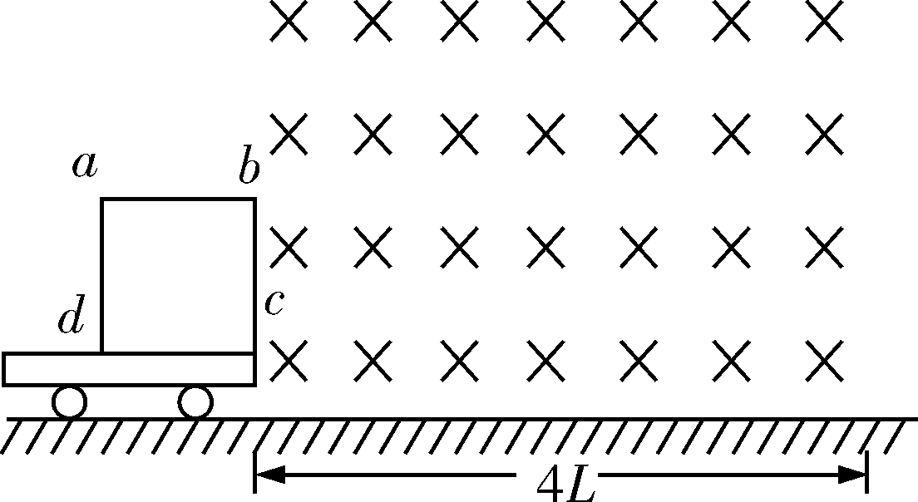
21．如图所示，水平面上方的一个宽为4L的区域存在一个垂直纸面向里的匀强磁场区域，区域的左边有一辆绝缘小车，车上固定一个边长为L的正方形导线框abcd，bc边紧靠磁场区域，现给小车一个初速度v₀，小车和线框的总质量为m，不计一切摩擦，小车运动的速度v和位移x的图象画出了一部分(图中所标为已知)，根据图象，以下说法正确的是(ABC)
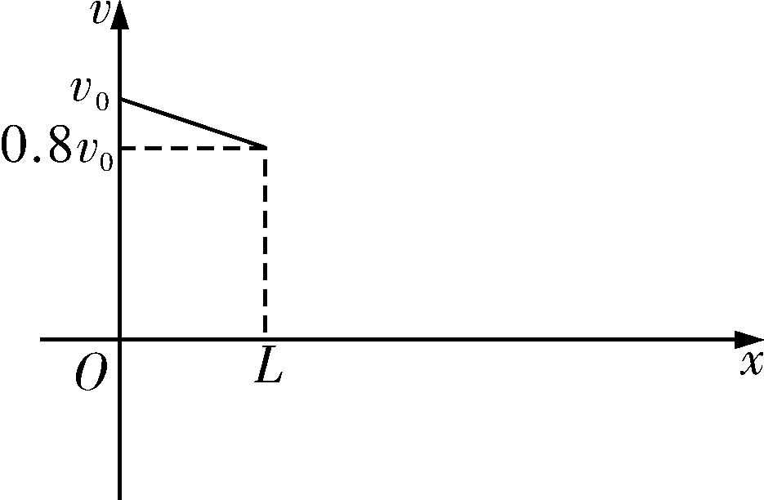
A．小车离开磁场后的速度为0.6v₀
B．小车进入磁场的过程中做加速度减小的变减速运动
C．小车穿过磁场的过程中，线框产生的内能为0.32mv
D．由于图象不完整，不知道小车穿出磁场的运动规律，所以无法求出小车离开磁场后的速度
【解析】线框进出磁场的过程中，一条边切割磁感线，产生感应电动势，感应电流，在磁场中的边就会收到安培力，安培力的冲量I＝ΣI_{i}＝ΣF_{i}t_{i}＝Σ＝Σv_{i}t_{i}＝x＝mΔv可知，进入磁场过程中Δv正比于x，进出磁场发生的位移均为L，所以速度变化一样，所以出磁场后的速度为0.6v₀，A正确；进入磁场的过程中物体受到安培力的作用而减速，而a＝＝随着速度的减小而减小，B正确；进出磁场过程中损失的能量ΔE＝mv－m(0.6v₀)²＝0.32mv，C正确；由前面的分析可知D选项不正确。
第Ⅱ卷
三、非选择题：本卷包括必考题和选考题两部分。第22题～第32题为必考题，每个试题考生都必须作答。第33题～第38题为选考题，考生根据要求作答。
(一)必考题：共129分。
22．(6分)如图甲所示，一位同学利用光电计时器等器材做“验证机械能守恒定律”的实验。有一直径为d、质量为m的小金属球从A处由静止释放，下落过程中能通过A处正下方、固定于B处的光电门，测得A、B间的距离为H(H≫d)，光电计时器记录下小球通过光电门的时间为t，当地的重力加速度为g。则：
(1)如图乙所示，用游标卡尺测得小球的直径d＝__7.25(2分)__mm。
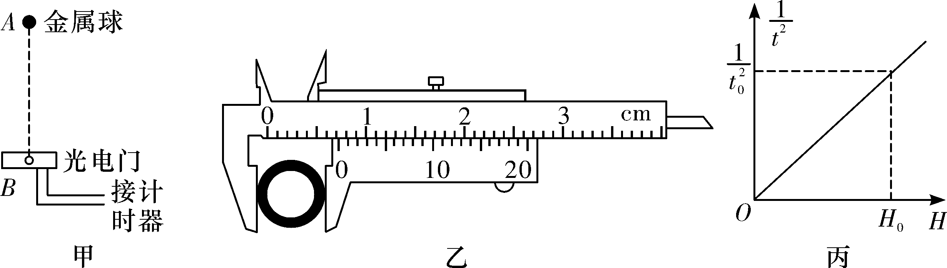
(2)多次改变高度H，重复上述实验，作出随H的变化图象如图丙所示，当图中已知量t₀、H₀和重力加速度g及金属球的直径d满足以下表达式：__2gH₀t＝d²(2分)__时，可判断小球下落过程中机械能守恒。
(3)实验中发现动能增加量ΔE_{k}总是稍小于重力势能减少量ΔE_{p}，增加下落高度后，则ΔE_{k}－ΔE_{p}将__增加(2分)__(填“增加”“减小”或“不变”)。
【解析】(1)根据游标卡尺读数规则得读数为：7 mm＋5×0.05 mm＝7.25 mm。
(2)若要满足机械能守恒，则金属球减小的重力势能等于金属球增加的动能：mgH₀＝m，化简可以得出答案。
(3)重力势能的减小量等于动能的增加量和克服阻力做功之和，下落高度增加，则克服阻力做功增加。
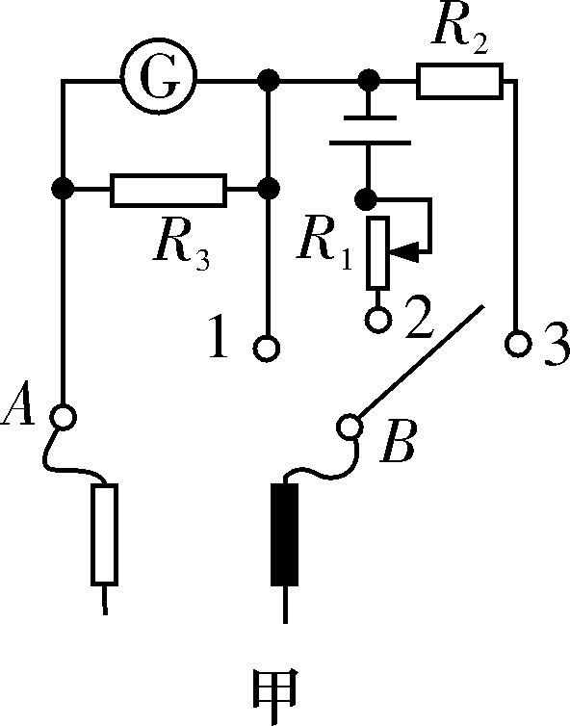
23．(9分)(1)如图甲是多用电表简化电路图，作为电压表使用时，选择开关应接__3(1分)__；作为欧姆表使用时，选择开关应接 __2(1分)__(填“1”“2”或“3”)。使用时，电流一定从__A(1分)__(填“A”或“B”)端流入多用电表。
(2)利用多用电表和电阻箱测量电源的电动势和内阻的电路如图乙。调节电阻箱，记录多组电阻箱示数R和多用电表示数I，作出R－的图线如图丙。由图丙可求得电动势E＝ __2.3～2.4(2分)__V，内阻r_{内}＝__1.1～1.3(2分)__Ω。(结果均保留2位有效数字)
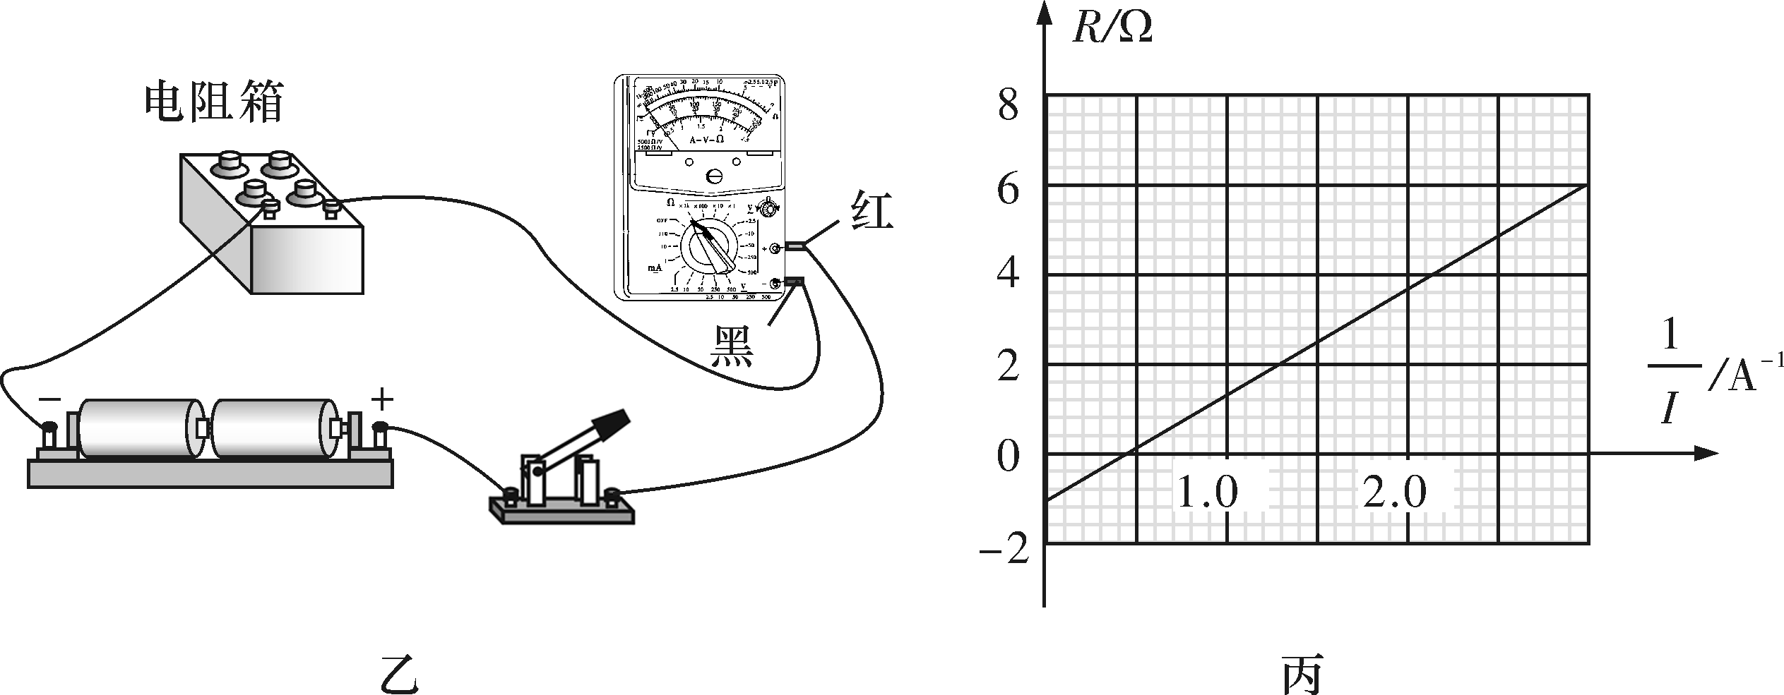
忽略偶然误差，本实验测得的E_{测}和r_{测}与真实值比较：E_{测}__＝(1分)__E_{真}，r_{测}__>(1分)__ r_{真}。(选填“＜”“＝”或“＞”)
【解析】(1)电流计改装为电压表时，应串联一个电阻，所以开关应接在3处；欧姆表内有电源和一可变电阻，可以不用连接电路而直接读取，所以开关应接在2处；根据图中电源正负极的标识可知，使用时被测电路的正极流出的电流应从A端流入多用电表中。
(2)根据欧姆定律得：E＝I(R＋r_{内})，＝R＋r_{内}，R＝E－r_{内}，据丙图可知，斜率即为电源电动势E，在y轴的截距为－r_{内}，故：r_{内}＝1.1 Ω，斜率k＝＝2.37，即E＝2.37 V；
考虑实际情况，电流表有内阻分压，E＝I(R＋r_{A}＋r_{内})，＝R＋r_{A}＋r_{内}，R＝E－(r_{内}＋r_{A})，实际图象中斜率为E，故E_{测}＝E_{真}，r_{测}＝r_{A}＋r_{内}，故r_{测}>r_{真}。
24．(14分)如图甲所示为一水平传送带装置的示意图，传送带两端点A与B间的距离为L＝6.0 m，一物块(可视为质点)从A处以v₀＝7 m/s的水平速度滑上传送带，设物块与传送带间的动摩擦因数μ＝0.2，取g＝10 m/s²。
(1)若传送带静止，求物块离开B点时的速度；
(2)若传送带以v_{转}＝5 m/s的速度逆时针匀速转动，求物块离开B点的速度；
(3)物块离开B点的速度与传送带匀速运动的速度是有关系的。若传送带顺时针匀速运动，用v_{转}表示传送带的速度，v_{B}表示物块离开B点的速度，请在答题卡上的图乙中画出v_{B}与v_{转}的关系图象。(请在图中标注关键点的坐标值，如有需要，可取＝8.5)
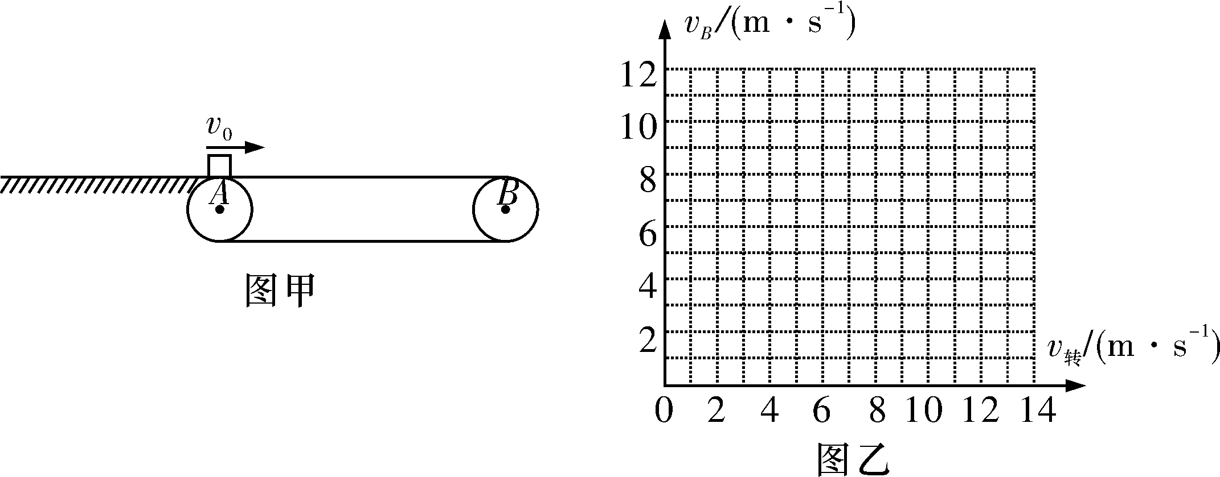
【解析】(1)若传送带静止，物块一直匀减速至B点，
由牛顿第二定律得，物块的加速度：a＝＝－μg＝－2 m/s²(2分)
由v－v＝2aL(2分)
得，物块离开B点时的速度：v_{B}＝＝5 m/s(1分)
(2)若传送带以v_{转}＝5 m/s的速度逆时针匀速转动，物块的受力情况不变，则物块离开B点的速度仍为v_{B}＝5 m/s(2分)
(3)若传送带顺时针匀速运动时，
①当0<v_{转}≤5 m/s时，物块一直减速到B点，则v_{B}＝5 m/s(1分)
②若物块始终加速直至离开B点，其加速度：a＝＝μg＝2 m/s²
则有：v_{B}＝＝ m/s＝8.5 m/s，即：当v_{转}>8.5 m/s时，物块一直匀加速到B点并以8.5 m/s的速度离开B点；(1分)
③当5 m/s<v_{转}≤7 m/s时，物块匀减速至等于传送带的速度后，匀速运动至B点离开，则有v_{B}＝v_{转}(1分)
④当7 m/s<v_{转}≤8.5 m/s时，物块匀加速至等于传送带的速度后，匀速运动至B点离开，则有v_{B}＝v_{转}(1分)
如图所示：按照要求作图(3分)
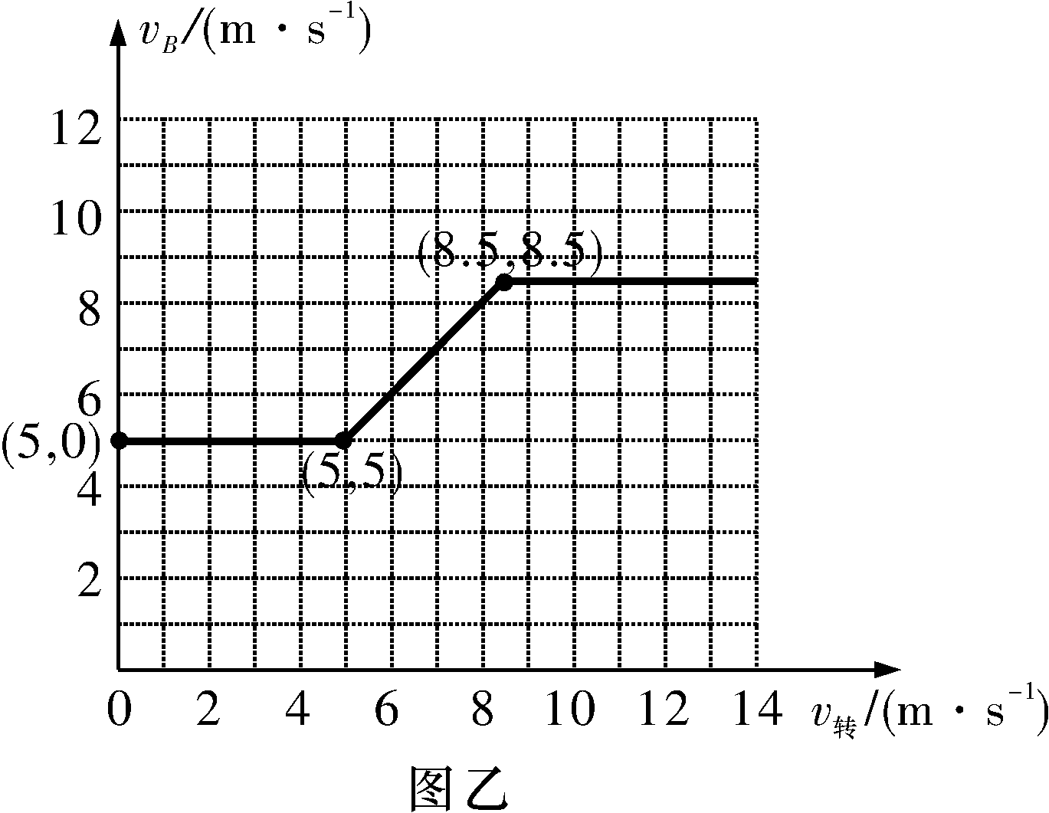
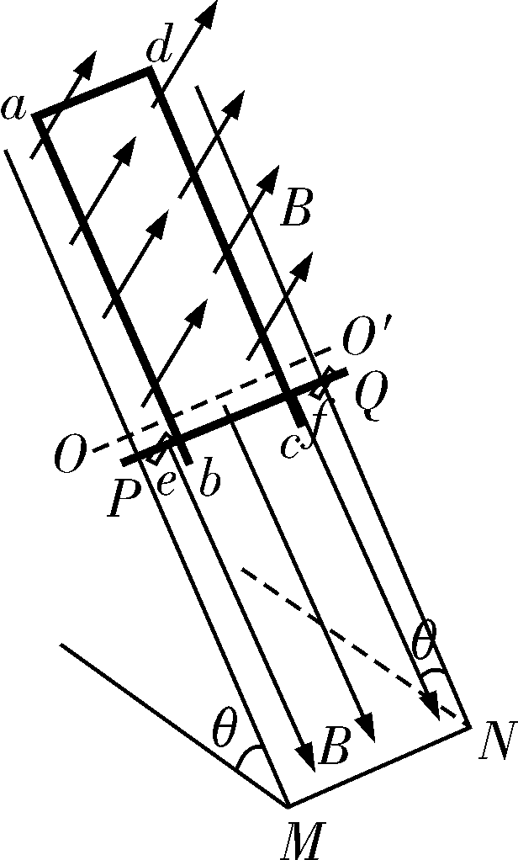
25．(18分)如图所示，abcd为质量M＝3.0 kg的“”形导轨(电阻不计)，放在光滑绝缘的、倾角为θ＝53°的固定斜面上，绝缘光滑的立柱e、f垂直于斜面固定，质量m＝2.0 kg的金属棒PQ平行于ad边压在导轨和立柱e、f上，导轨和金属棒都处于匀强磁场中，磁场以OO′为界，OO′上方的磁场方向垂直于斜面向上，下方的磁场方向沿斜面向下，磁感应强度大小都为B＝1.0 T。导轨的ad段长L＝1.0 m，棒PQ单位长度的电阻为r₀＝0.5 Ω/m，金属棒PQ与“”形导轨始终接触良好且两者间的动摩擦因数μ＝0.25。设导轨和斜面都足够长(设导轨ad段在运动过程中不会运动到PQ处)，将导轨无初速释放，(取g＝10 m/s²，sin 53°＝0.8，cos 53°＝0.6，图中的MN、ad、OO′、PQ彼此平行且处在水平方向) 求：
(1)导轨运动的最大加速度；
(2)导轨运动的最大速度。
【解析】(1)导轨刚释放时加速度最大，导轨此时所受安培力为零，由牛顿第二定律有：
Mgsin θ－f＝Ma(2分)
f＝μF_{N}(2分)
对静止的棒PQ有：F_{N}′＝mgcos θ(2分)
F_{N}′＝F_{N}(1分)
代人数据解得最大加速度：a＝7.0 m/s² (2分)
(2)导轨速度达到最大速度v_{m}时，对导轨有：Mgsin θ－f₁－F_{A}＝0(1分)
又E＝BLv_{m}(1分)
I＝(1分)
F_{A}＝IBL(1分)
f₁＝μF_{N1}(1分)
对棒PQ有：F_{N1}′＝mgcos θ＋F_{A}(1分)
F_{N1}′＝F_{N1} (1分)
综合各式得：
v_{m}＝＝8.4 m/s(2分)
26．(14分，每空2分)工业上利用电解饱和食盐水可制得重要化工产品，这种工业被称为“氯碱工业”，并能以其产品为原料生产一系列其他化工产品。为提高原料的利用率，节能降耗，设计下图所示工艺流程，装置中的电极未画出。
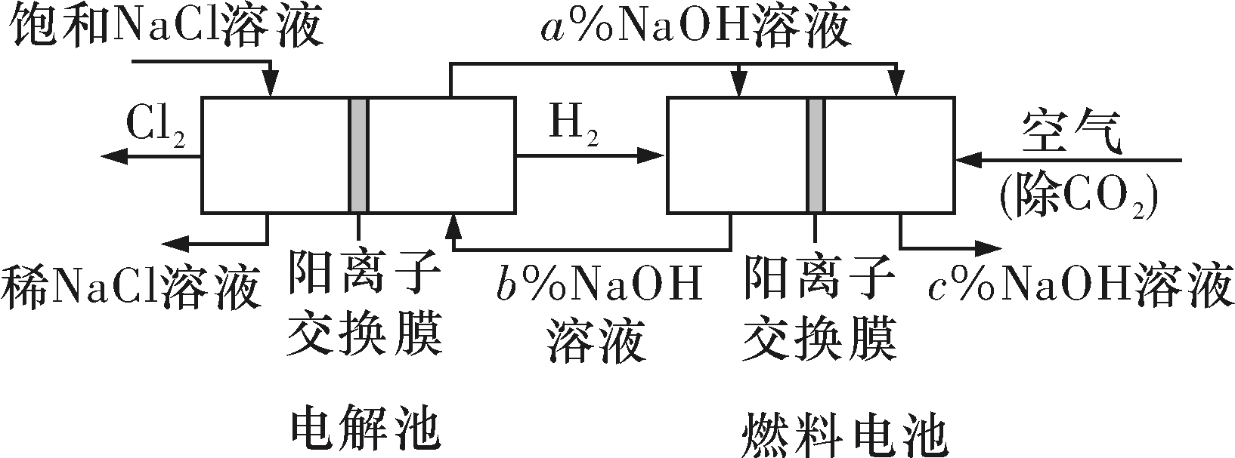
(1)电解饱和食盐水的离子方程式为__2Cl－＋2H₂O=====2OH－＋H₂↑＋Cl₂↑__。
(2)为除去粗盐中的Ca^{2＋}、Mg^{2＋}、SO及泥沙，得到精制食盐水，可将粗盐溶于水，正确的操作步骤的顺序是__B__ (填字母代号)。
①过滤 ②加过量NaOH溶液 ③加适量盐酸 ④加过量Na₂CO₃溶液 ⑤加过量BaCl₂溶液
A．①④①②⑤③ B．①②⑤④①③
C．①②④⑤③ D．④②⑤
(3)图中NaOH溶液的质量分数a%、b%、c%，由大到小的顺序为__c%>a%>b%__。
(4)氯碱工业的产品NaOH与不同物质反应可以生成不同的盐。已知常温下，物质的量浓度均为0.1 mol/L 的四种钠盐溶液的pH如下表所示，下列说法不正确的是__BD__(填字母代号)。
溶质 | Na₂CO₃ | NaHCO₃ | NaClO | NaHSO₃
pH | 11.6 | 9.7 | 10.3 | 5.2
A.向新制氯水中加入NaHCO₃，可以增大新制氯水中次氯酸的浓度
B．四种溶液中，水的电离程度最大的是NaClO溶液
C．常温下，相同物质的量浓度的H₂SO₃、H₂CO₃、HClO溶液，pH最大的是HClO溶液
D．四种盐的阴离子结合H＋能力最强的是HCO
(5)若利用电解氯化钠溶液所得的气体制36.5%的浓盐酸100 t，最少需要消耗食盐__58.5__t。
(6)氯碱工业的产品Cl₂可用于冶炼钛铁矿得到金属钛，流程见下图。写出钛铁矿经氯化法得到四氯化钛的化学方程式：__2FeTiO₃＋6C＋7Cl₂=====2FeCl₃＋2TiCl₄＋6CO__。
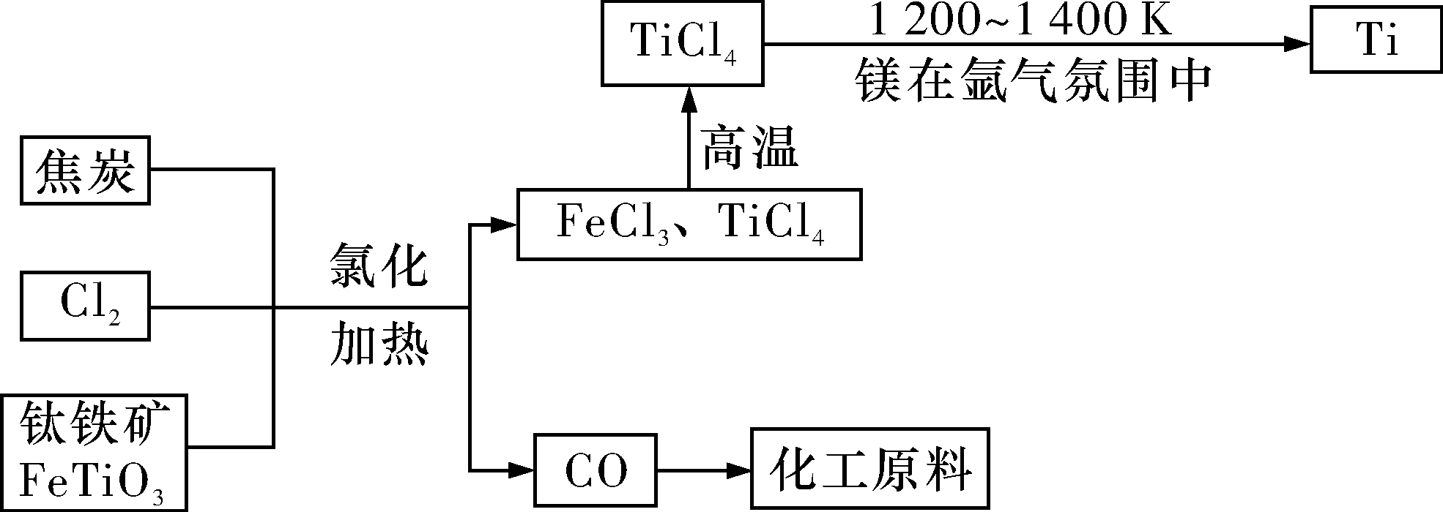
(7)氮气和氩气是两种化学性质相对稳定的气体。镁还原TiCl₄的反应中为防止Mg和Ti被氧化选择稀有气体氩气。试用化学反应方程式解释不选用氮气的原因：__3Mg＋N₂=====Mg₃N₂__。
27．(16分，每空2分)热化学和各类平衡等都是化学研究的重点对象，具有十分重要的应用价值。
(1)已知：①2O₂(g)＋N₂(g)===N₂O₄ (l) ΔH₁；
②N₂(g)＋2H₂(g)===N₂H₄(g) ΔH₂；
③O₂(g)＋2H₂(g)===2H₂O(g) ΔH₃；
④2N₂H₄(g)＋N₂O₄(l)===3N₂(g)＋4H₂O(g) ΔH₄。
上述反应热效应之间的关系式为ΔH₄ ＝__2ΔH₃－2ΔH₂－ΔH₁__(用含ΔH₁、ΔH₂、ΔH₃的代数式表示)。
(2)将不同量的H₂O(g)和CO(g)分别通入体积为2 L的恒容密闭容器中，进行反应H₂O(g)＋CO(g)H₂(g)＋CO₂(g)，得到下表三组数据：
实验
编号 | 温度/℃
起始量/mol | 平衡量/mol
H₂O | CO | H₂ | CO | 达到平衡状态时
所需时间/min
1 | 800 | 2 | 4 | 4/3 | 8/3 | 6
2 | 900 | 1 | 2 | 0.4 | 1.6 | 3
3 | 900 | a | b | c | d | t
①该反应的逆反应为__吸热__(填“吸热”或“放热”)反应；实验2的平衡常数K＝__0.17(或1/6)__。
②若实验3达到平衡状态时与实验2达到平衡状态时各物质的体积分数分别相等，且t<3，则a、b应满足的关系是__b＝2a且a>1__(用含a、b的代数式表示)。
③若保持温度和容积不变，向实验1容器中再增加4 mol H₂O(g)，使反应达到新的平衡。下列说法不正确的是__BD__(填字母代号)。
A．新、旧平衡时容器内气体的压强之比是5∶3
B．达到新平衡时，H₂O(g)的转化率增大
C．达到新平衡时，CO的浓度是0.8 mol·L^{－1}
D．新、旧平衡时容器内气体密度之比为5∶3
(3)室温下，用0.10 mol·L^{－1}KOH溶液滴定10.00 mL 0.10 mol·L^{－1}H₂C₂O₄ (二元弱酸)溶液，所得滴定曲线如下图所示(混合溶液的体积可看成混合前溶液的体积之和)。请回答下列问题：
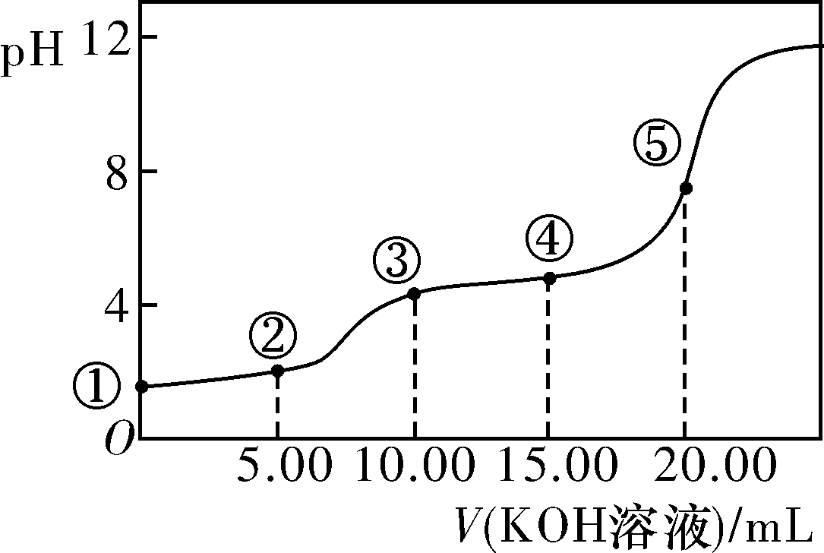
A．点②所示溶液中的电荷守恒关系式为__c(K＋)＋c(H＋)＝c(HC₂O)＋2c(C₂O)＋c(OH－)____。
B．点③所示溶液中所有离子的浓度由大到小的顺序为__c(K＋)>c(HC₂O)>c(H＋)>c(C₂O)>c(OH－)__。
C．点④所示溶液中：c(K＋)＋c(H₂C₂O₄)＋c(HC₂O)＋c(C₂O)＝__0.10__mol·L^{－1}。
28．(13分)氯酸钾在工业上具有广泛的应用，某研究性学习小组利用下图所示的实验装置制备氯酸钾。
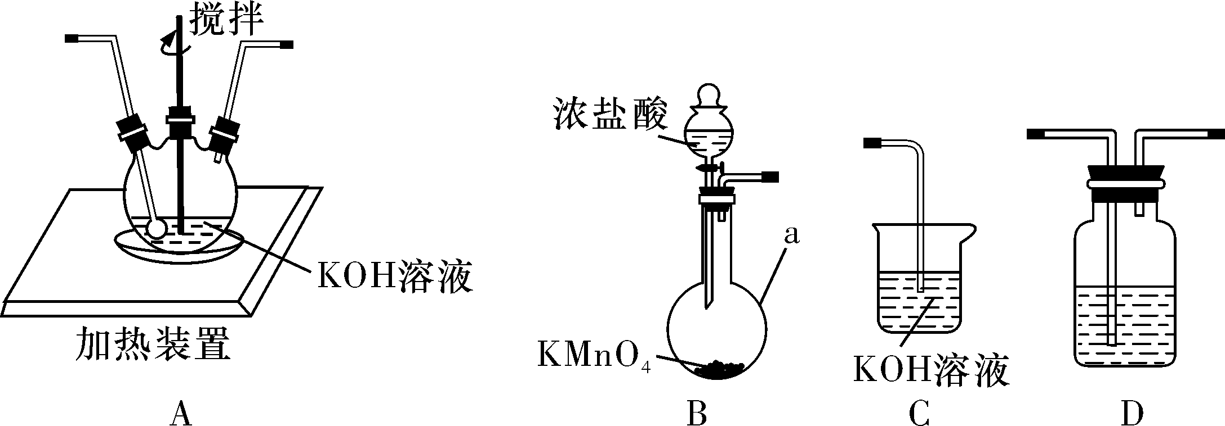
请回答下列问题：
(1)玻璃仪器a的名称为__圆底烧瓶(1分)__。
(2)①实验装置依次连接的合理顺序为B→__D__→__A__→__C(共1分)__。
②连接好装置后，检验整套装置气密性的方法是__向C中加水至没过导管口，关闭分液漏斗活塞，用酒精灯微热B，若C中导管口有气泡冒出，停止微热后，导管口有一段液注上升，且保持一段时间不下降，则整套装置气密性良好(2分)__。
③D中所盛试剂是__饱和NaCl溶液(1分)__。
④实验结束后，取出A中液体冷却结晶、过滤、洗涤。检验是否洗涤干净的操作为__取适量最后一次洗涤液于试管内，滴入适量硝酸酸化的AgNO₃溶液，若无白色沉淀生成，则已洗净(或其他合理答案)(2分)__。
(3)工业上可用KClO₃与Na₂SO₃在H₂SO₄存在下制备高效、低毒的消毒剂ClO₂，该反应的离子方程式为__2ClO＋SO＋2H＋===2ClO₂↑＋SO＋H₂O(2分)__。
(4)上述实验中多余的氯气可以通入水中制备饱和氯水，该实验小组欲测定新制饱和氯水中氯元素的总量。
①次氯酸的电子式为__HOCl(2分)__。
②为该小组设计一个可行的实验方案(限选试剂：a.甲基橙；b.酚酞；c.NaOH溶液；d.FeCl₂溶液；e.双氧水；f.Na₂SO₃溶液；g.AgNO₃溶液。答案不超过50字)：__取一定量的试样，加入足量H₂O₂溶液，再加入足量AgNO₃溶液，过滤、洗涤、干燥、称量沉淀质量(或其他合理答案)(2分)__。
29．(10分，除标明外每空1分)光呼吸是进行光合作用的细胞在光照和O₂/CO₂值异常情况下发生的一个生理过程，该过程借助叶绿体、线粒体等多种细胞器共同完成(如下图所示)，是光合作用伴随的一个损耗能量的副反应。光呼吸过程中O₂被消耗，并且会生成CO₂。光呼吸损耗能量大约抵消了30%的光合作用储备能量，因此降低光呼吸速率曾一度被认为是提高光合作用效率的途径之一。但是后来研究者发现，光呼吸其实对细胞有着很重要的保护作用。
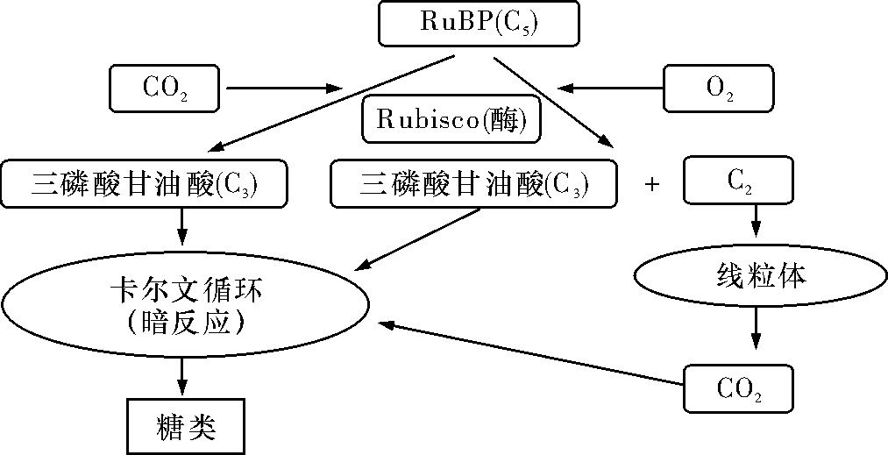
(1)据图可知，光呼吸与光合作用都利用了__RuBP(或C₅、五碳化合物)__ 为原料，但光合作用在__暗__反应阶段实现了该物质的再生，而光呼吸最终将该物质彻底氧化分解并产生__CO₂(2分)__。
(2)“Rubisco”是一种酶的名称，这种酶既能催化物质“RuBP(C₅)”和O₂反应，也能催化物质“RuBP”和CO₂反应，你推测O₂/ CO₂值__高(2分)__(填“高”或“低”)时利于光呼吸而不利于光合作用。
(3)光呼吸被冠以“呼吸”二字，你认为理由是__光呼吸过程中消耗O₂并生成CO₂，与有氧呼吸过程相似(2分)__(提示：从与有氧呼吸进行比较的角度回答) 。与光呼吸相区别，研究人员常把细胞呼吸称为“暗呼吸”，从反应条件来讲光呼吸与暗呼吸的不同是__光呼吸需要光，而暗呼吸有光或无光均可(2分)__。
30．(10分，除标明外每空1分)资料表明：二氯二乙胺能够阻止参与DNA复制的酶与DNA相互作用。某学习小组推测，二氯二乙胺能抑制癌细胞的增殖，能作为一种癌症的化疗药物，并就此问题设计实验进行了探究。
实验材料：肝部长有肿瘤的小鼠，二氯二乙胺溶液，蒸馏水，生理盐水，含有全部营养物质的细胞培养液，显微镜，血球计数板，试管，吸管，培养皿等。
(1)其中某位同学实验操作如下：(请将实验内容补充完整)
a．取洁净的培养皿一个，加入适量的培养液，从小鼠肝部切取肿瘤组织，制成细胞悬液，将其均匀分成5份，置于5个培养皿中培养，分别编号1、2、3、4、5。
b．在1－4号培养皿中加入用生理盐水配制的、等量不同浓度的__二氯二乙胺__溶液，5号试管中加入__等量生理盐水__，作为对照组。摇匀后，放到冰箱中培养一段时间。
c．取出5个培养皿，立即分别吸取上层培养液，用__血球计数板__(工具)在显微镜下观察计数并记录。
(2)请纠正该同学操作上的两处明显错误：__在“冰箱中”应改为在“适宜温度下”或“恒温箱中__、__“立即分别吸取上层培养液”应改为“将培养皿轻轻振荡几次后，吸取适量培养液”__。
(3)另一位同学按照正确的方法进行实验，得到的结果如图所示。
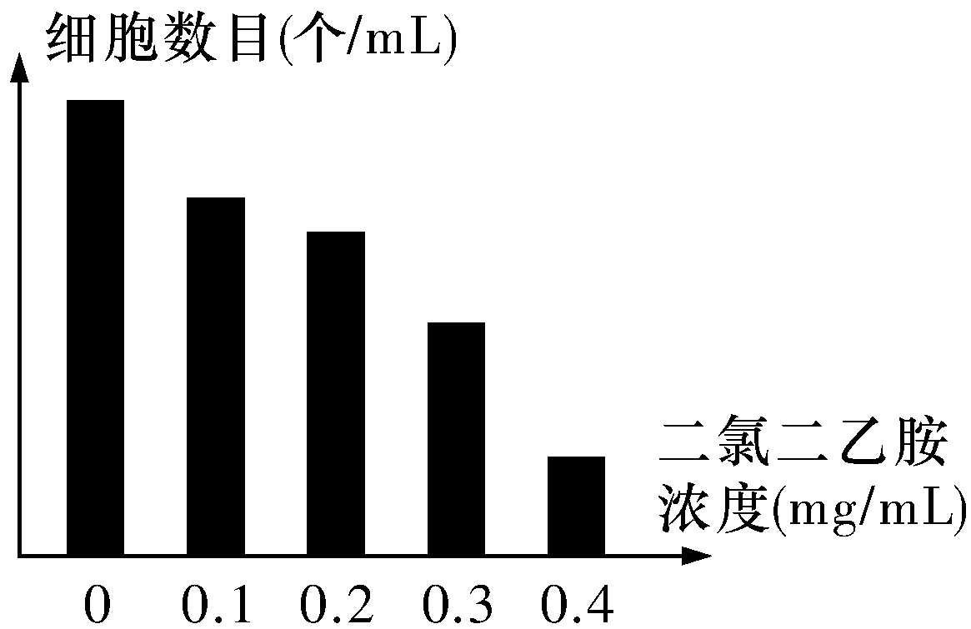
①在该实验中，自变量是__二氯二乙胺浓度__。
②根据实验结果，你能得出的结论是__二氯二乙胺能抑制癌细胞的增殖，在一定范围内，随二氯二胺浓度的增大，抑制作用逐渐增强(2分)__。
(4)若开始培养时取一滴培养液观察有100个肿瘤细胞，经24 h培养后，取一滴培养液稀释100倍后再取一滴(设三次的“一滴”等量)观察，发现有64个肿瘤细胞，则此肿瘤细胞的细胞周期约为__4(2分)__h。
31．(10分，除标明外每空1分)生物的性别决定方式有多种，请根据信息回答下列问题：
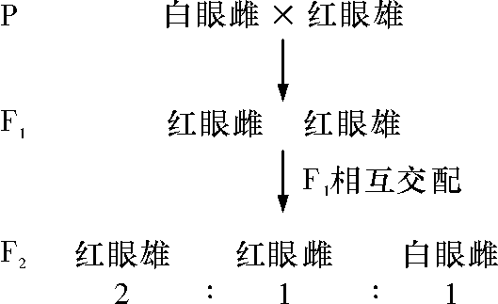
(1)菜粉蝶是一种由染色体形态决定性别的二倍体生物，研究人员用纯合白眼雌和纯合红眼雄进行了杂交实验，以研究眼色的遗传(若基因位于性染色体上，则不考虑位于同源区段的情况)，结果如下，请回答：
①菜粉蝶的眼色中，显性性状是__红眼__；其眼色的遗传受__一__对等位基因控制。
②上述实验结果表明，菜粉蝶的性别决定方式为__ZW__型，做出判断的依据是__菜粉蝶眼色的遗传表现为性状与性别相关，表明控制眼色的基因位于性染色体上。若为XY型，F₂中白眼只在雄性个体出现；只有为ZW型，F₂中白眼只在雌性个体中出现(2分)__。
③为使杂交后可以根据眼色的特征就能将雌性和雄性区分开来，应选用表现型为__红眼雌与白眼雄__的菜粉蝶进行杂交。
(2)一种喷瓜是雌雄异株的。其性别不是由性染色体决定，而是由两对等位基因决定。这两对处在不同座位上的等位基因是如此决定性别的：M决定雄性可育，m决定雄性不育；F决定雌性不育，f决定雌性可育。在这种植物的群体中，大致是雌株和雄株各占一半。而且即使有雌雄同株的情况存在，其概率也是非常小的。雌雄同株的植物同时具有雌性和雄性器官。
①该种喷瓜雄性植物和雌性植物的基因型分别是__MmFf__和__mmff__。
②群体是如何保持雌雄数目大致相等的？__两对基因位于一对同源染色体上(连锁)__。
③雌雄同株的出现的原因是__杂合体雄株偶尔发生交叉互换，产生了交换型配子__。
32．(9分，除标明外每空1分)下图两条曲线代表两种生物数量N_{t}和一年后的种群数量N_{t＋1}之间的关系，直线P表示N_{t}＝N_{t＋1}。其中K对策生物的种群动态曲线有两个平衡点即稳定平衡点(S点)和绝灭点(X点)，当种群数量高于X时种群可以回升到S，但是种群数量一旦低于X就会走向绝灭。r对策生物只有一个稳定平衡点而没有绝灭点。请据图回答以下问题：
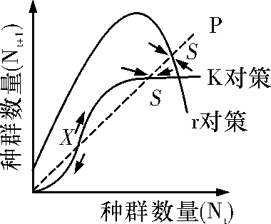
(1)当种群基数较少时，种群增长为负值的是__K__对策生物；当种群基数较少时，种群会在短时间内快速增长的是__r__对策生物。
(2)家鼠的寿命只有两年，几乎全年均可繁殖，种群数量每天可增加1.47 %，是__r对策__ (“r对策”或“K对策”)生物，这类生物很难消灭，在种群密度极低时也能迅速回升，最终形成一种__S__型增长曲线。使家鼠种群数量持续维持较低水平、对环境无污染的防治措施有(ABC)
A．室内采取硬化地面
B．食物储存在安全处
C．养殖家鼠的天敌
D．药物捕杀
(3)K对策生物的种群数量高于或低于__S__(填“S”或“X”)点时，都会趋向该平衡点，因此种群通常能稳定在一定数量水平上，该数量水平被称为__环境容纳量(或K值)__。
(4)东北虎等珍稀濒危动物，其数量一旦低于X点，就会走向灭绝，此时可采取的保护措施有__建立动物园、建立动物繁育中心等易地保护措施；建立精子库，利用生物技术对濒危物种的基因进行保护；人工授精、胚胎移植等(答对一点即可，其他答案合理也可，但答就地保护措施不给分。)(2分)__。
(二)选考题：共45分。请考生从2道物理题、2道化学题、2道生物题中每科任选一题作答。如果多做，则每科按所做的第一题计分。
33．【物理——选修3—3】(15分)
(1)(5分)以下有关热学内容的叙述，正确的是__BCE__。(填正确答案标号，选对一个得2分，选对两个得4分，选对三个得5分。每选错一个扣3分，最低得分为0分)
A．在两分子间距离增大的过程中，分子间的作用力一定减小
B．用N_{A}表示阿伏加德罗常数，M表示铜的摩尔质量，ρ表示实心铜块的密度，那么铜块中一个铜原子所占空间的体积可表示为
C．雨天打伞时，雨水没有透过布雨伞是因为液体表面存在张力
D．晶体一定具有规则形状，且有各向异性的特征
E．理想气体等压膨胀过程一定吸热
【解析】分子间距离增大时，分子间的作用力不一定减小，也可能增大，与分子力表现为引力和斥力有关，故A错误；M表示铜的摩尔质量，ρ表示铜的密度，则铜的摩尔体积：V＝，一个铜原子所占空间的体积可表示为：V₀＝＝故B正确；雨水没有透过布雨伞是因为液体表面存在张力，故C正确；晶体分单晶体和多晶体，只有单晶体具有规则形状，各向异性，而多晶体没有规则形状，各向同性，故D错误；理想气体等压膨胀过程，根据＝C，温度升高，故内能增加，根据热力学第一定律ΔU＝W＋Q，对外做功，故一定吸收热量，故E正确。故选BCE。
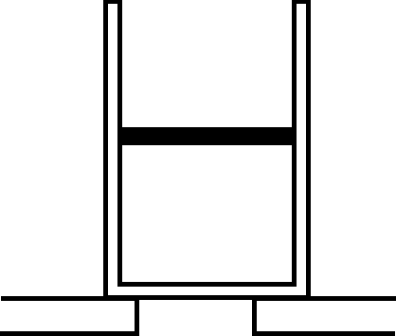
(2)(10分)如图所示，气缸放置在水平平台上，活塞质量为10 kg，横截面积50 cm²，厚度不计。当温度为27 ℃时，活塞封闭的气柱长10 cm。若将气缸倒过来放置时，活塞下方的空气能通过平台上的缺口与大气相通。g取10 m/s²，不计活塞与气缸之间的摩擦，大气压强保持不变。
①将气缸倒过来放置，若温度上升到127 ℃，此时气柱的长度为20 cm，求大气压强；
②分析说明上述过程气体是吸热还是放热。
【解析】①气缸正立：p₁＝p₀＋(2分)
气缸倒立：p₂＝p₀－(2分)
由气体状态方程：＝(2分)
解得：p₀＝1.0×10⁵ Pa(2分)
②温度升高，内能增加；气体体积增加，气体对外界做功。由热力学第一定律可知，气体吸热(2分)
34．【物理——选修3—4】(15分)
(1)(5分)两列简谐横波的振幅都是20 cm，传播速度大小相同。实线波的频率为2 Hz，沿x轴正方向传播；虚线波沿x轴负方向传播。某时刻两列波在如图所示区域相遇，则__BDE__。(填正确答案标号，选对一个得2分，选对两个得4分，选对三个得5分。每选错一个扣3分，最低得分为0分)
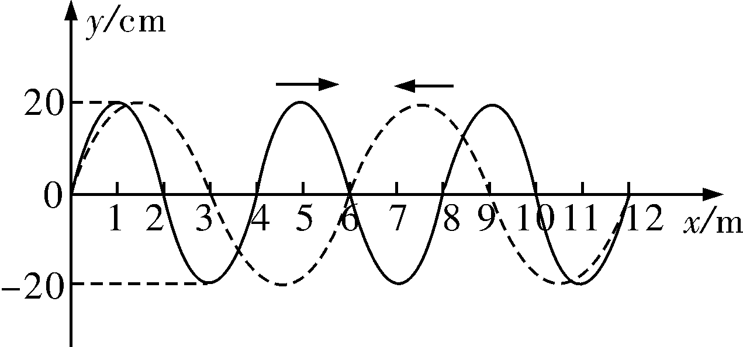
A．在相遇区域会发生干涉现象
B．实线波和虚线波的频率之比为3∶2
C．平衡位置为x＝6 m处的质点在图示时刻速度为零
D．平衡位置为x＝8.5 m处的质点在图示时刻位移y＞20 cm
E．从图示时刻起再经过0.25 s，平衡位置为x＝5 m处的质点的位移y＜0
【解析】两列波波速相同，波长不同，根据v＝λf，频率不同，不会发生干涉现象，故A错误；B两列波波速相同，波长分别为4 m、6 m，波长比为2∶3，根据根据v＝λf得频率比为3∶2，故B正确；平衡位置为x＝6 m处的质点此刻位移为零，两列波单独引起的速度不等，故合速度不为零，故C错误；平衡位置为x＝8.5 m处的质点，两列波单独引起的位移分别为A、A，故合位移大于振幅A，故D正确；传播速度大小相同，实线波的频率为2 Hz，其周期为0.5 s，由图可知，虚线波的周期为0.75 s，从图示时刻起再经过0.25 s，实线波在平衡位置为x＝5 m处于波谷，而虚线波处于y轴上方，但不在波峰处，所以质点的位移y＜0，故E正确。

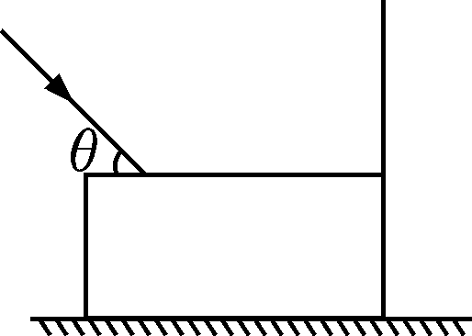
(2)(10分)如图所示，上下表面平行的玻璃砖折射率为n＝，下表面镶有银反射面，一束单色光与界面的夹角θ＝45° 射到玻璃表面上，结果在玻璃砖右边竖直光屏上出现相距h＝2.0 cm的光点A和B(图中未画出A、B)。
①请在图中画出光路示意图；
②求玻璃砖的厚度d。
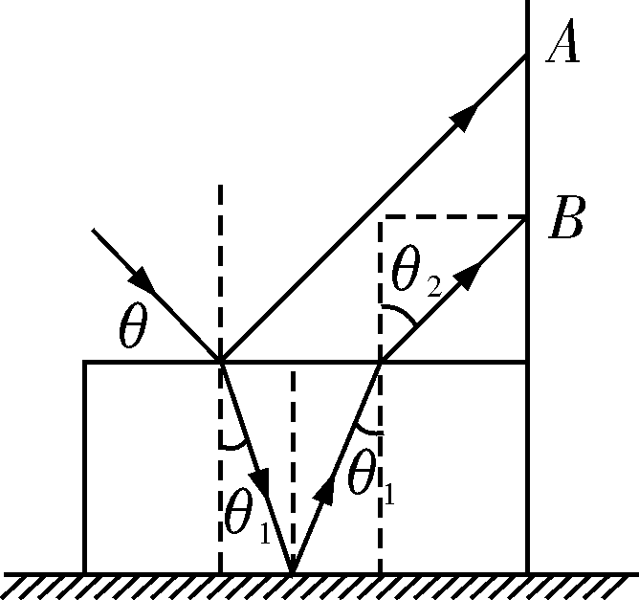
【解析】①光路图如图所示(2分)
②设第一次折射时折射角为θ₁，则有：n＝
解得：θ₁＝30° (2分)
设第二次折射时折射角为θ₂，则有：＝
解得：θ₂＝45°(2分)
由几何关系得：h＝2dtan θ₁(2分)
解得：d＝ cm(2分)
35．【化学——选修3：物质结构与性质】(15分)
原子序数依次增大的四种元素A、B、C、D分别处于第一至第四周期。自然界存在多种A的化合物，B原子的核外电子有六种不同的运动状态，B与C可形成正四面体形的分子，D的基态原子的最外能层只有一个电子，其他能层均已充满电子。请回答下列问题：
(1)这四种元素中电负性最大的元素的基态原子的价电子排布图为__
。
(2)A与B元素形成的B₂A₂中含有的σ键、π键数目之比为__3∶2(2分)__。
(3)B元素可形成多种单质，一种单质晶体结构如图一所示，其原子的杂化类型为__sp²(1分)__；另一种单质的晶胞如图二所示，该晶胞的空间利用率为__34%(2分)__(结果保留两位有效数字，≈1.732)。
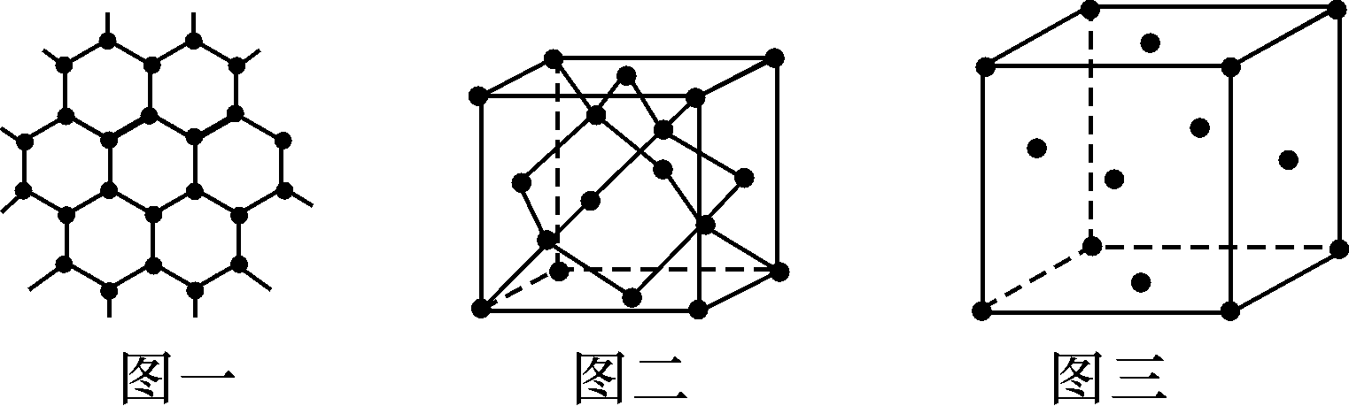
(4)向盛有硫酸铜溶液的试管中加氨水，首先形成蓝色沉淀，继续加入氨水，沉淀溶解，得到深蓝色透明溶液。请写出蓝色沉淀溶解的离子方程式：__Cu(OH)₂＋4NH₃===[Cu(NH₃)₄]^{2＋}＋2OH－或Cu(OH)₂＋2NH₃＋2NH===[Cu(NH₃)₄]^{2＋}＋2H₂O(2分)__。
(5)图三为一个由D元素形成的单质的晶胞，该晶胞“实际”拥有的D原子数是__4(2分)__个，其晶体的堆积模型为__面心立方最密堆积(1分)__，此晶胞立方体的边长为a cm，单质D的摩尔质量为M g·mol^{－1}，单质D的密度为ρ g·cm^{－3}，则阿伏加德罗常数可表示为__(3分)__mol^{－1}(用含M、a、ρ的代数式表示)。
36．【化学——选修5：有机化学基础】(15分)
聚酯增塑剂H及某医药中间体F的一种合成路线如下(部分反应试剂和条件已略去)：
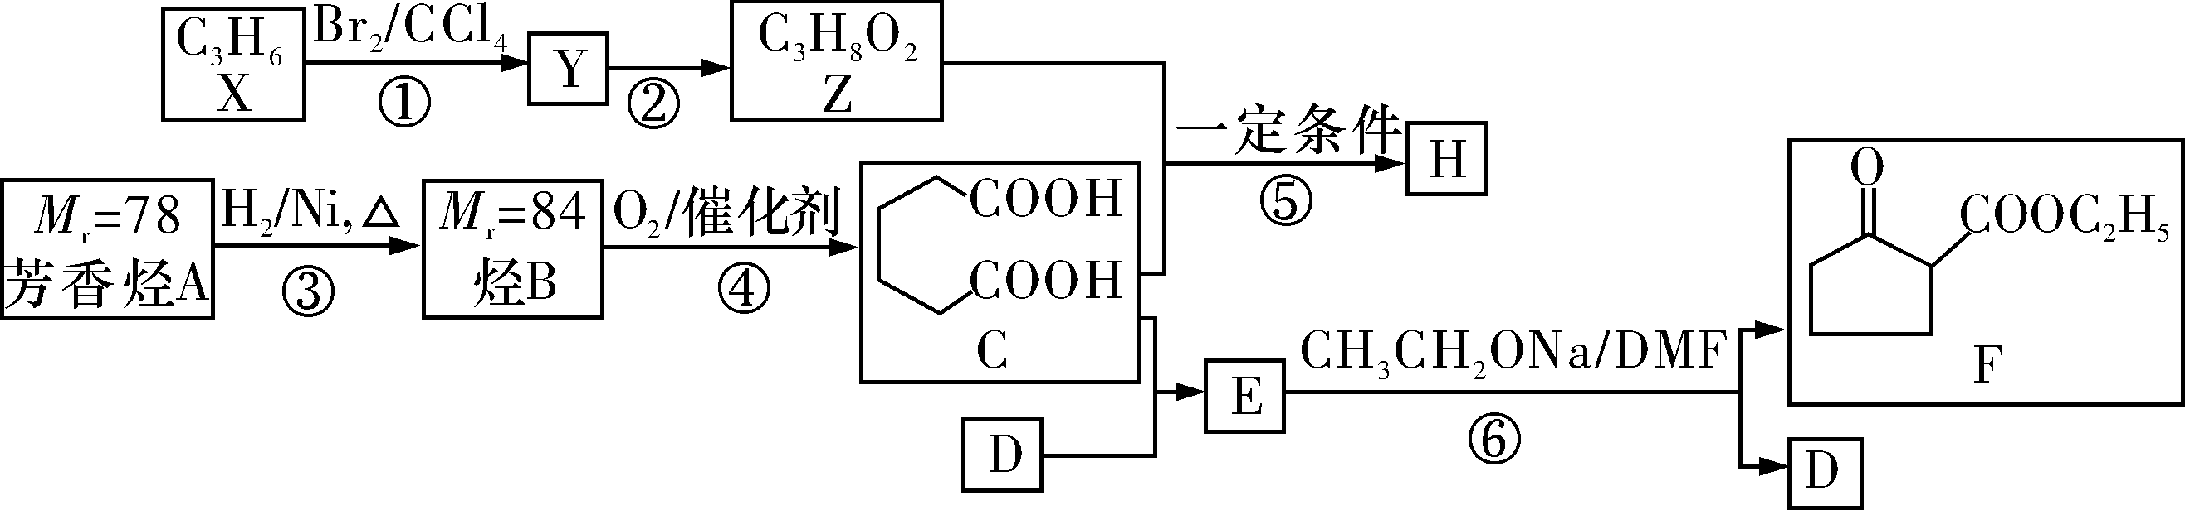
已知：CR₁OOR₂＋R₃CH₂COOR₄――→
CR₁OCH R₃COOR₄＋R₂OH。
试回答下列问题：
(1)F中官能团的名称为__羰基、酯基(2分)__；反应②的试剂和条件是__NaOH水溶液，加热(1分)__。
(2)Y的名称是__1，2二溴丙烷(2分)__。
(3)写出E的分子式：__C₁₀H₁₈O₄(2分)__；⑥的反应类型是__取代反应(1分)__。
(4)写出反应⑤的化学方程式： n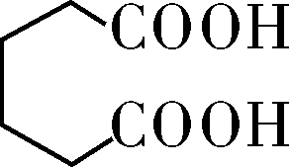＋nCH₃CHCH₂OHOH――→
HOCO(CH₂)₄COOCHCH₂OCH₃H＋(2n－1)H₂O或n＋nCH₃CHCH₂OHOH――→
HOCO(CH₂)₄COOCH₂CHCH₃OH＋(2n－1)H₂O(2分) 。
(5)B有多种同分异构体，其中核磁共振氢谱中只有2个峰的结构简式为__CH₃CHCHCH₃CHCH₃(2分)__。
(6)利用以上合成路线的信息，设计一条以苯甲酸乙酯和乙醇为原料合成COCH₂COOCH₂CH₃的路线(无机试剂任选)。
__CH₃CH₂OH――→CH₃CHO――→CH₃COOH――→CH₃COOCH₂CH₃――→COCH₂COOCH₂CH₃(3分)__
37．【生物——选修1：生物技术实践】(15分，除标明外每空2分)
下列是植物有效成分的提取相关问题，请回答：
(1)提取植物体的成分有多种方法，玫瑰精油适合用水蒸气蒸馏法提取，其理由是玫瑰精油具有__易挥发、难溶于水、化学性质稳定__的性质，橘皮精油的提取，一般采用__压榨__法。
(2)胡萝卜素是一种常用的食用色素，可分别从胡萝卜或产胡萝卜素的微生物菌体中提取获得。某科研小组想利用酵母菌来生产胡萝卜素，但目前没有发现可产胡萝卜素的酵母菌种，利用现有的酵母菌种通过__转基因(DNA重组)__技术来获得产胡萝卜素的酵母菌种R。对获得的酵母菌种R的实验流程如下：
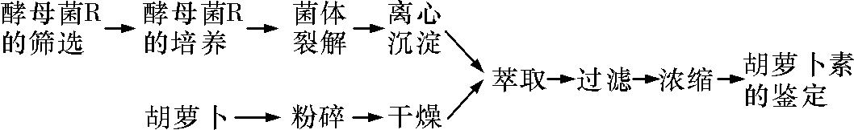
筛选和培养产胡萝卜素的酵母菌R时，需要进行如下实验步骤：
A．配置培养基(成分：牛肉膏、蛋白胨、NaCl、X、H₂O);
B．制作无菌平板 ，接种产胡萝卜素酵母菌；
C．将各组平板置于37 ℃恒温箱中培养一段时间，统计各组平板上菌落的平均数。
回答下列问题：
①该培养基中微生物所需的氮来源于__牛肉膏、蛋白胨__。若要完成步骤B，该培养基中的成分X通常是__琼脂__。
②若某一组平板上菌落平均数为56个/平板，而空白对照组的一个平板上出现了6个菌落，某同学将50(即56－6)个/平板作为本组菌落数的平均值，该做法是否正确，请说明理由。
__不正确(1分)，空白对照组出现了6个菌落，说明该组培养基出现了污染，该组实验数据不可信，应重做(2分)__。
③胡箩卜素可以用来治疗多种疾病，市场需求量大，以上获取胡箩卜素的两种方案，某同学认为利用酵母菌生产更好，理由是__酵母菌繁殖速度快，可大规模培养，不受胡萝卜种植环境影响__ 。
38．【生物——选修3：现代生物科技专题】(15分，除标明外每空2分)
下面是培育柑桔耐盐植株的实验流程，请据此作答：
(1)此项技术叫__组织培养(1分)__，其优点是：__可以防止植物病毒的危害；保持亲本的优良性状；短时间内大量快速进行繁殖等(答对1条给1分，答全给2分)__。
(2)由茎段到愈伤组织这一过程叫__脱分化(1分)__，由挑选生长的愈伤组织到耐盐植株这一过程叫__再分化(1分)__。
(3)对愈伤组织进行了两次处理，处理1中γ射线照射的目的是__诱导基因突变__，用γ射线不直接处理茎段而是处理愈伤组织，原因是__愈伤组织细胞处于不断地分裂状态，易受到培养条件和外界压力的影响而产生突变__；处理2中添加的物质X为__氯化钠__，其目的是__挑选出耐盐的愈伤组织__。
(4)该技术也被广泛应用于其他作物的育种中，在培育白菜－甘蓝，三倍体无子西瓜、农杆菌转化法获得抗虫棉中，需用到植物组织培养技术的是__培育白菜－甘蓝、农杆菌转化法获得抗虫棉(答对一条给2分)__。

欢迎访问“高中试卷网”——http://sj.fjjy.org

